在生产的三个阶段中，为什么企业的理性决策应在第Ⅱ阶段？
答：企业不会在劳动的第一阶段经营，因为在这个阶段，平均产量处于递增状态，边际产量总是大于平均产量，这意味着可变要素的投入引起的总产量的增加总会使得可变要素的平均产量有所提高；企业也不会在劳动的第三阶段经营，因为在这个阶段可变要素的增加反而会使总产量减少，边际产量为负值。同样，企业也不会在资本的第一或第三阶段经营，所以企业的理性决策应在第二阶段，这时劳动及资本的边际产量都是正值，只有在此阶段才存在着使利润达到最大值的要素的最组合。
已知某消费者每年用于商品1和商品2的收入为540元，两商品的价格分别为P₁=20元和P₂=30元，该消费者的效用函数为U=3X₁X₂²，该消费者每年购买这两种商品的数量各应是多少？每年从中获得总效用是多少？
解：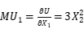
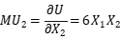
把已知条件和、值代入下面的平衡条件：
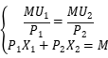
得方程组：
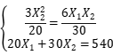
解方程组得，，，U=3X₁X₂²=3888。

